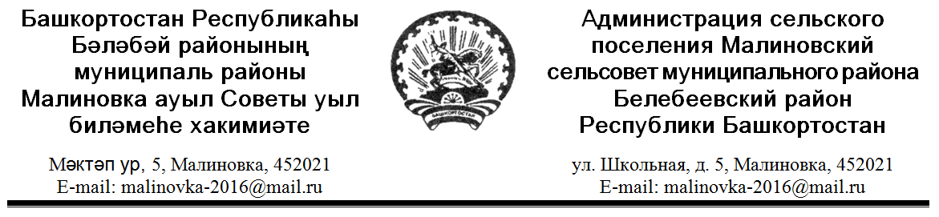
КАРАР ПОСТАНОВЛЕНИЕ
«12» апрель 2022 й. № 15 «12» апреля 2022 г.

О внесении изменений в постановление Администрации сельского поселения Малиновский сельсовет муниципального района Белебеевский район Республики Башкортостан от 05 июля 2019 года № 37/1«Об утверждении Административного регламента предоставления муниципальной услуги «Выдача разрешений на складирование строительных материалов» на территории сельского поселения Малиновский сельсовет муниципального района Белебеевский район Республики Башкортостан»

В соответствии с Федеральным законом от 27 июля 2010 года № 210-ФЗ «Об организации предоставления государственных и муниципальных услуг», постановлением Правительства Республики Башкортостан от 29.12.2012 № 483 «О Правилах подачи и рассмотрения жалоб на решения и действия (бездействие) республиканских органов исполнительной власти и их должностных лиц, государственных гражданских служащих Республики Башкортостан, многофункционального центра, работников многофункционального центра, а также организаций, осуществляющих функции по предоставлению государственных или муниципальных услуг, и их работников»
п о с т а н о в л я е т :

1. Внести в постановление Администрации сельского поселения Малиновский сельсовет муниципального района Белебеевский район Республики Башкортостан от 05 июля 2019 года № 37/1 «Об утверждении Административного регламента предоставления муниципальной услуги «Выдача разрешений на складирование строительных материалов» на территории сельского поселения Малиновский сельсовет муниципального района Белебеевский район Республики Башкортостан» следующие изменения:

1.1 абзацы 9, 10, 11 и 12 пункта 5.9 изложить в новой редакции:
«Уполномоченный на рассмотрение жалобы орган вправе оставить жалобу без ответа в следующих случаях:
а) наличие в жалобе нецензурных либо оскорбительных выражений, угроз
жизни, здоровью и имуществу должностного лица, а также членов его семьи;
б) отсутствие возможности прочитать какую-либо часть текста жалобы,
фамилию, имя, отчество (при наличии) и (или) почтовый адрес заявителя, указанные в жалобе;
в) текст письменной жалобы не позволяет определить суть жалобы.
Уполномоченный на рассмотрение жалобы орган сообщает заявителю об оставлении жалобы без ответа в течение 3 рабочих дней со дня».

2. Настоящее Постановление вступает в силу на следующий день, после дня его официального обнародования.

3. Обнародовать настоящее постановление на информационном стенде
в здании Администрации сельского поселения Малиновский сельсовет
и разместить на официальном сайте сельского поселения Малиновский сельсовет муниципального района Белебеевский район Республики Башкортостан в сети Интернет.

4. Контроль за исполнением настоящего постановления оставляю за собой.

Глава сельского поселения И.Г.Мухамадеев

